卫生级气动角座阀常见故障诊断：密封圈磨损、阀芯卡滞与气源压力不稳

卫生级气动角座阀在食品、制药、生物工程等洁净管线中应用极广，其常见三大故障——密封圈磨损、阀芯卡滞、气源压力不稳——往往互为因果或伴随出现。以下是针对这三类的诊断逻辑与处理要点：
1. 密封圈磨损(泄漏/密封失效)
典型表现：阀门关闭后介质渗漏(内漏)，或阀杆处外漏；无菌工况下可能导致CIP/SIP清洗。
诊断要点：
观察泄漏位置：阀座密封处漏多为阀座密封圈(常PTFE)磨损、变形或有颗粒物卡住；阀杆处漏多为杆密封(O型圈/泛塞封)老化或磨损。
检查介质与温度：超出PTFE适用温度(一般-20~180℃，短时200℃)会导致变形；强酸碱或有机溶剂可能腐蚀密封材质。
检查开关频率：高频开关(如每分钟数次)会加速密封磨损。
处理：更换同材质、同尺寸的卫生级密封圈(注意安装方向，PTFE阀座常需预热软化装配)；若阀体密封面(不锈钢)有划痕，需抛光修复或更换阀体。
2. 阀芯卡滞(阀门不动作/动作不到位)
典型表现：给出气动信号后，阀门不开启/不关闭，或动作缓慢、中途停顿；手动强制操作(如有手动杆)也感阻力大。
诊断要点：
先断气源，拆下气缸头，手动推拉阀杆：若仍卡滞，问题在阀体内部；若顺畅，问题在气动执行器。
阀体内部卡滞常见原因：介质结晶/结焦(如糖液、药液)、颗粒物卡在阀芯与阀座间、PTFE阀座变形膨胀抱死阀杆、阀杆弯曲。
气动执行器卡滞：活塞密封圈磨损导致内漏(气缸两腔串气)、弹簧(单作用阀)锈蚀卡滞、缸筒内壁划伤。
处理：阀体卡滞需拆解清洗，去除结晶物/颗粒物，抛光阀杆；阀座变形则更换；阀杆弯曲需更换。执行器问题需更换活塞密封、弹簧或缸筒组件。
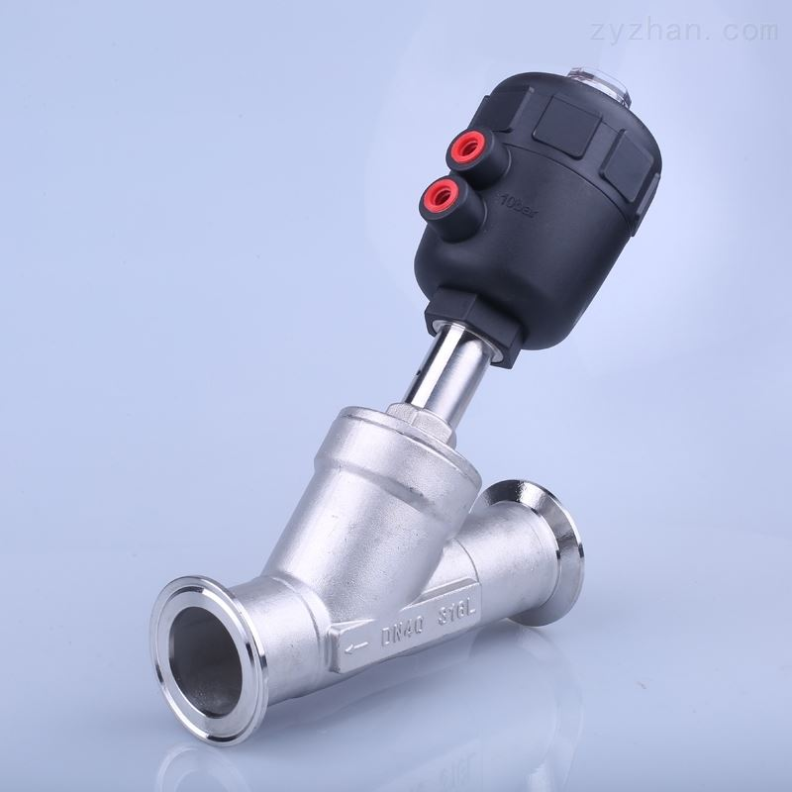
3. 气源压力不稳(动作异常/无法开关)
典型表现：阀门偶尔不动作、开关速度忽快忽慢、单作用阀在气源中断后不复位(或复位慢)。
诊断要点：
用压力表在阀的进气口就近测量：若压力波动超过±0.1MPa(如要求0.4~0.6MPa，实际在0.3~0.7MPa跳变)，属气源问题。
检查气源管路：过滤器减压阀堵塞/积水、管路泄漏、空压机输出不稳定、多阀同时动作导致瞬时压降过大。
检查阀的耗气量：气缸容积大或开关频率高，若气源管径过细(如φ6管用在大缸径阀)，会导致供气不足。
处理：清理/更换过滤器减压阀，排放积水；增大气源管径或加装储气罐稳压；单作用阀确保常供气压力不低于额定低值(通常0.4MPa)，双作用阀检查电磁阀排气是否通畅。
故障关联与预防建议
关联性：气源压力低会导致阀门开关不到位，介质冲刷未全闭的密封面，加速密封圈磨损；密封圈磨损后内漏，可能让结晶介质进入阀杆处，进而导致卡滞。
预防性维护：定期(每3~6个月)检查气源压力与清洁过滤器；每6~12个月(或按运行次数)检查阀座密封与阀杆灵活性；无菌工况每次SIP后检查密封状态。选用带自排液结构的角座阀可减少介质残留结晶，选用导向套设计可减少阀杆偏磨。

